Отдел образования, спорта и туризма
Слонимского районного исполнительного комитета
Государственное учреждение образования
«Средняя школа № 4 имени П.И. Батова г. Слонима»

Электронное пособие для факультативных занятий
«Я, энергия и окружающая среда» (3 класс)
http://sberegaem-energiyu.blogspot.com

Авторы работы:
Болтрушко Е.И., руководитель проекта, учитель начальных классов
Гункевич Ю.В., учитель начальных классов
Смурага М. А.,учитель-дефектолог ПКПП

2016 г

СОДЕРЖАНИЕ

ВВЕДЕНИЕ 3
1. ЦЕЛЬ И ЗАДАЧИ ПРИМЕНЕНИЯ 3
2. СИСТЕМНЫЕ ТРЕБОВАНИЯ 4
3. СОДЕРЖАНИЕ ЭЛЕКТРОННОГО СРЕДСТВА ОБУЧЕНИЯ 4
4. ВИДЫ И СОДЕРЖАНИЕ ДИДАКТИЧЕСКИХ КОМПЬЮТЕРНЫХ ИГРОВЫХ ЗАДАНИЙ 5
4.1.Тема 1 "Как мы отдохнули летом" 5
4.2. Тема 2 "Энергия - основа жизни" 7
4.3. Тема 3 "Энергия для движения транспорта" 8
4.4. Тема 4 "Природные ресурсы как источник энергии" 9
4.5. Тема 5 "Электричество в нашем доме" 10
4.6. Тема 6 "Учимся беречь энергию" 11
4.7. Тема 7 "Одежда для любой погоды" 12
4.8. Тема 8 "Энергия человека" 12
4.9. Тема 9 "Мы уже много знаем и умеем" 13
5. ИНФОРМАЦИОННО - МЕТОДИЧЕСКИЙ БЛОК 14
6. МЕТОДИЧЕСКИЕ РЕКОМЕНДАЦИИ 17
СПИСОК ИСПОЛЬЗОВАННЫХ ИСТОЧНИКОВ 19

ВВЕДЕНИЕ

Электронное пособие к факультативным занятиям «Я, энергия и окружающая среда» (3 класс) дополняет содержание рабочей тетради «Сберегаем энергию», созданной в рамках реализации Международной образовательной программы для школьников SPARE.
Необходимость и эффективность использования компьютерных технологий в обучении проверена и доказана временем.А для обучения ресурсосбережению главный акцент делается на применение новых современных подходов к образованию, основанных на принципах устойчивого развития, на распространении образовательных материалов, на организации самых разных видов практической деятельности.
Наиболее эффективной формой использования компьютерных технологий в образовательном процессе на I ступени общего среднего образования является дидактическая компьютерная игра. Всё, что преподносится ребёнку в игровой форме, запоминается быстро, притягивает его внимание. Электронные задания воодушевляют учащегося, помогают воспринимать учёбу как увлекательное приключение, своеобразное соревнование со сверстниками.
Основная идея игровых заданий заключается в том, что учащиеся самостоятельно могут проверить и закрепить свои знания по вопросам ресурсосбережения.
Представление учебной информации в виде электронных игровых заданий формирует информационно - коммуникативную компетентность, повышает их компьютерную грамотность, развивает познавательные навыки и творческое мышление.
Использование компьютерных средств обучения помогает также развивать самостоятельность, собранность, сосредоточенность, усидчивость учащихся.
Комплексное применение электронного пособия и рабочей тетради позволяет повысить учебно-познавательную активность и стать действенным мотивационным фактором к приобретению навыков разумного потребления энергии.

1. ЦЕЛЬ И ЗАДАЧИ ПРИМЕНЕНИЯ

Цель: создание информационно-методического продукта, основанного на социальных сервисах WEB 2.0
Задачи:
- разработать интерактивные задания, обеспечивающие повышение мотивации учащихся к ресурсосберегательной деятельности;
- сформировать справочный пакет для оказания консультативно-информационной помощи педагогу по воспитанию экологической культуры у учащихся.

2. СИСТЕМНЫЕ ТРЕБОВАНИЯ

Аппаратная часть: частота процессора не ниже 600 МГЦ, объем оперативной памяти не менее 256 МБ, разрешение экрана не ниже 1024X768;стабильное подключение к Интернету; скорость загрузки не ниже 128 Кбит/с.

3. СОДЕРЖАНИЕ ЭЛЕКТРОННОГО СРЕДСТВА ОБУЧЕНИЯ

Нашей творческой группой был создан блог «Сберегаем энергию». http://sberegaem-energiyu.blogspot.com.by/. Содержание данного электронного ресурса можно разделить на два блока.
Практическийблок включает 1- 9 разделы блога. Задания этого блока структурированы в соответствии с темами факультативных занятий, каждая тема содержит по 5 игровых заданий. (www.learningapps.org, http://photopeach.com).
Информационно-методический блок включает два раздела: «Это интересно!»(http://www.spiderscribe.net, www.prezi.com) и «Словарик» (www.symbaloo.com) .
Блог содержит раздел «Содержание» и список использованных источников.
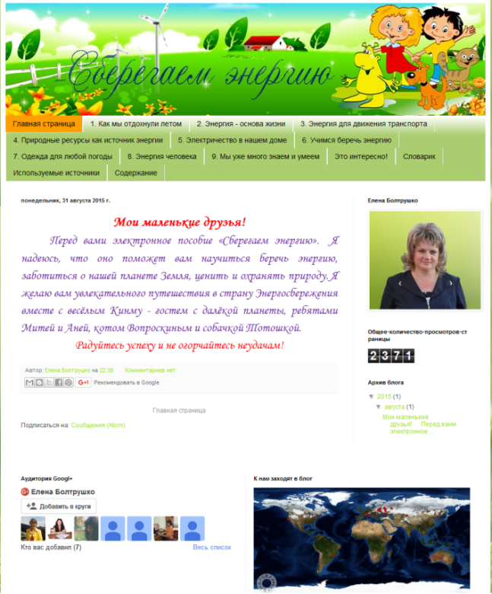
Рис.1. Главная страница блога «Сберегаем энергию»

4. ВИДЫ И СОДЕРЖАНИЕ
ДИДАКТИЧЕСКИХ КОМПЬЮТЕРНЫХ ИГРОВЫХ ЗАДАНИЙ

В разделах 1-9 игровые задания открываются нажатием кнопок-букв слова «SPARE».
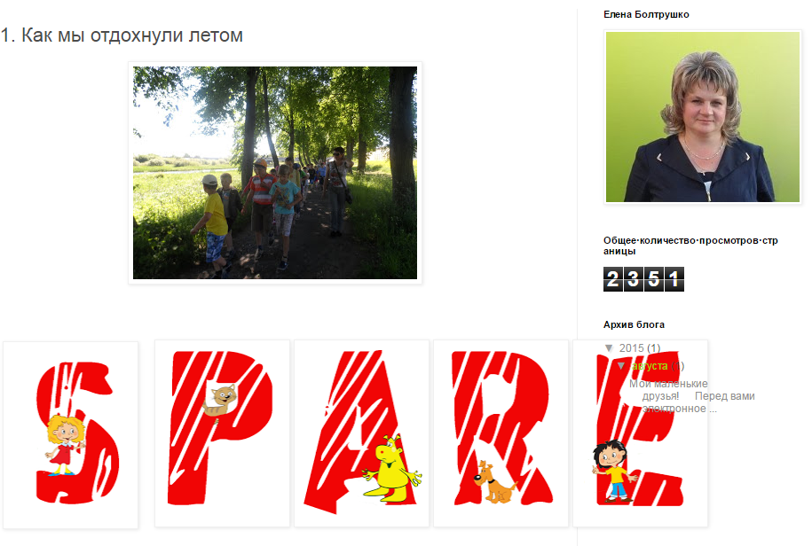
Рис.2. Раздел блога «Как мы отдохнули летом»

4.1.Тема 1 "Как мы отдохнули летом"
Задание 1 «Найди пару».Выбери экономичный вид транспорта, чтобы добраться до указанной точки.(www.learningapps.org).
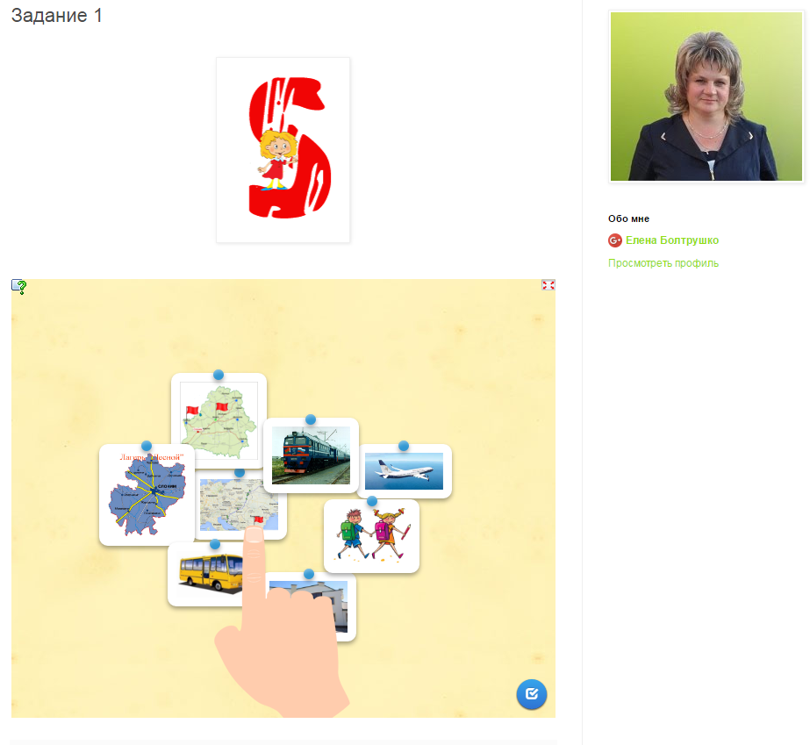
Рис.3.Задание 1 «Найди пару»

Задание 2 «Пазл». Определи вид транспорта.(www.learningapps.org).
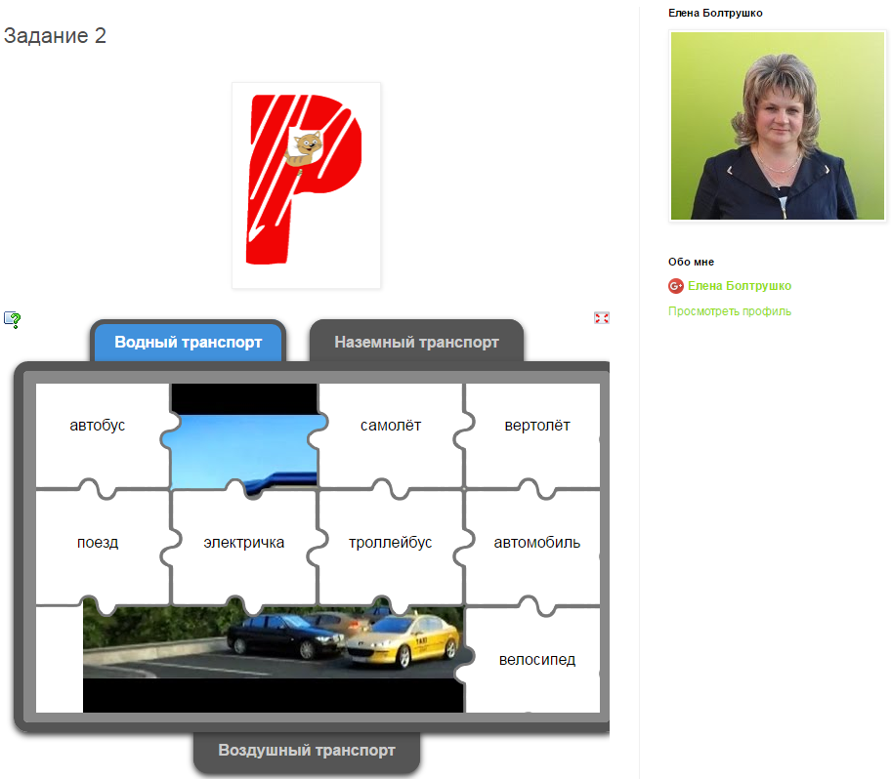
Рис.4. Задание «Пазл «Виды транспорта»»

Задание 3. «Классификация». Распредели картинки на две группы: активный отдых, вредный отдых.(www.learningapps.org)
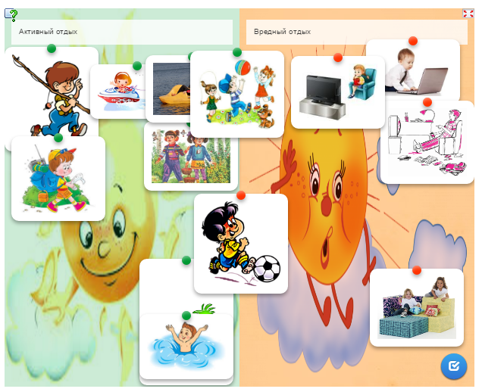
Рис.5. Задание 3 «Классификация»
Задание4. Пословицы о бережливости.(http://photopeach.com).
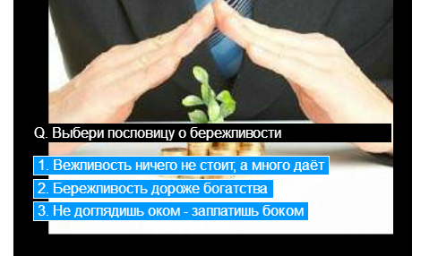
Рис.6.Пословицы о бережливости
Задание 5 «Расставить по порядку». Расставь последовательно картинки добычи, переработки нефти и использования её продуктов и ты узнаешь, почему транспорт нужно использовать только по необходимости.(www.learningapps.org).
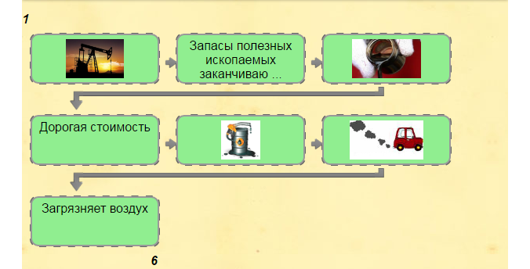
Рис.7. Задание 5 «Расставить по порядку»

4.2. Тема 2 "Энергия - основа жизни"
Задание1.Отгадай загадки. Что нужно для жизни всех живых организмов?(www.learningapps.org).
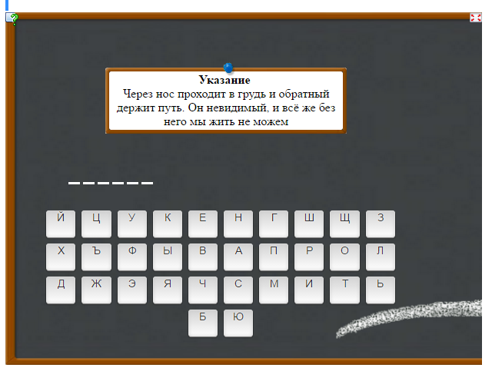
Рис.8.Задание1Отгадай загадки
Задание2. «Классификация». Распредели картинки природоохранных действий человека и действий, загрязняющих окружающую среду.(www.learningapps.org).
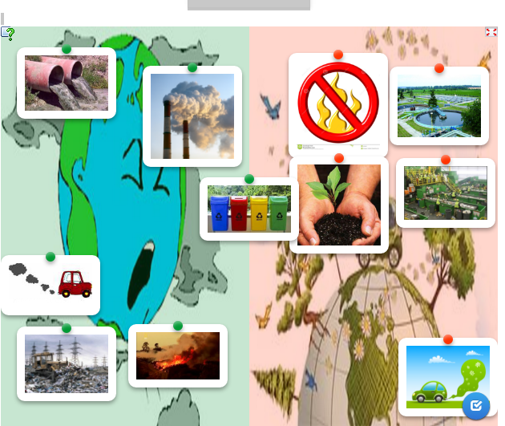
Рис.9.Задание 2 «Классификация»
Задание3«Классификация». Распредели продукты в две группы. Ане – продукты для здоровья и энергии, Кинму – вредные продукты.(www.learningapps.org)
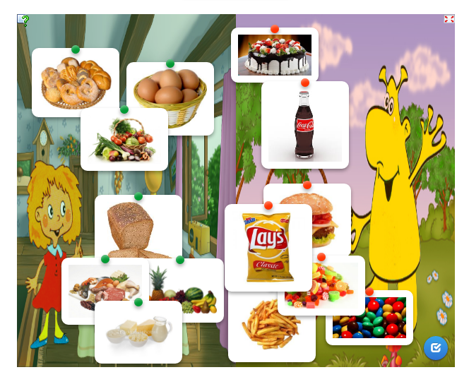
Рис.10.Задание 3 «Классификация»
Задание 4. Азбука питания.(http://photopeach.com).
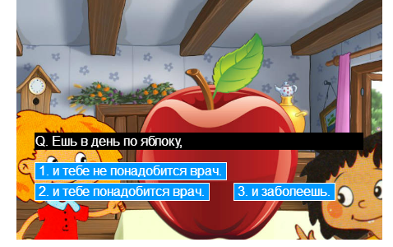
Рис.11.Задание«Азбука питания»
Задание 5. «Соответствия в сетке». Составь правила здорового образа жизни.(www.learningapps.org)
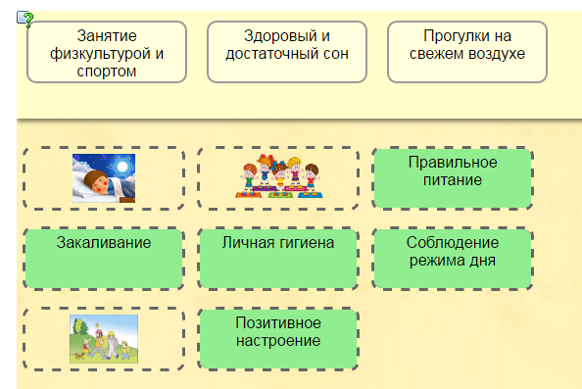
Рис.12.Задание«Правила здорового образа жизни»

4.3. Тема 3 "Энергия для движения транспорта"
Задание1. «Найти пару». Соедини картинку и слово-топливо(www.learningapps.org).
Задание2.Кроссворд. «Что производят из нефти?»(www.learningapps.org)
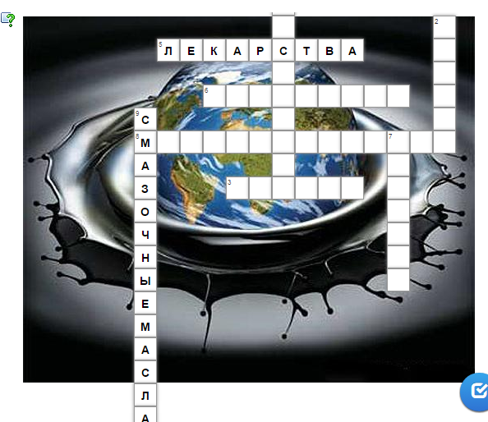
Рис.12.Кроссворд «Что производят из нефти?»
Задание3. «Слова из букв». Выбери название топлива или автомобиля.(www.learningapps.org).
Задание4. Выбери понятие к данному определению.(http://photopeach.com).
Задание5. «Викторина с выбором правильного ответа». Укажи, что показано на картинке.(www.learningapps.org).
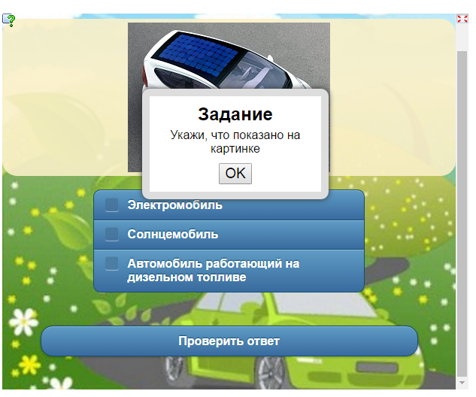
Рис.13.Викторина «Энергия – основа жизни»

4.4. Тема 4 "Природные ресурсы как источник энергии"
Задание1. «Парочки». Найди пару: слово-название полезного ископаемого и картинка.(www.learningapps.org)
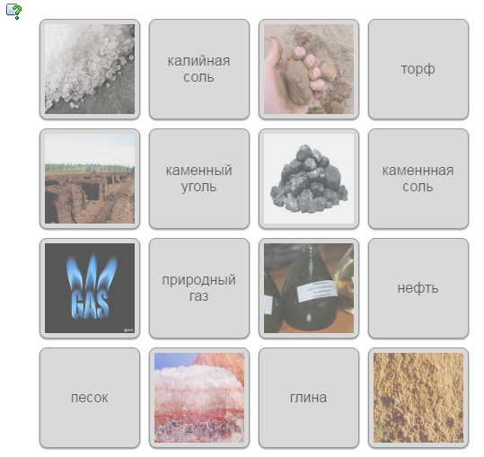
Рис.14.Задание «Полезные ископаемые»
Задание2. «Пазл». Выбери: к какой группе относятся растения.(www.learningapps.org)
Задание3. «Соответствия в сетке». Прочитай название животного. Передвинь слово на картинку животного.(www.learningapps.org)
Задание 4. «Заполни пропуски». Вспомни значение леса. Выбери правильный ответ из списка слов.(www.learningapps.org)
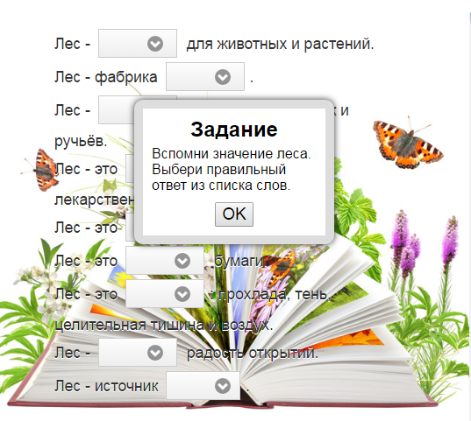
Рис.15.Задание «Значение леса»
Задание5. «Найти пару». Соотнеси правило природоохранного поведения в лесу с картинкой неправильного поведения(www.learningapps.org)

4.5. Тема 5 "Электричество в нашем доме"
Задание1. «Заполни пропуски». Вставь пропущенные слова в текст и ты узнаешь о значении электрической энергии в жизни человека.(www.learningapps.org)
Задание2. «Найти пару». Укажи способы получения электроэнергии - соедини картинку и надпись.(www.learningapps.org)
Задание3. «Кроссворд». Разгадайте загадки и напишите названия электроприборов.(www.learningapps.org)
Задание 4 «Классификация». Распредели предложения по правилам безопасности в две группы: что нужно делать, а что нельзя делать.(www.learningapps.org)
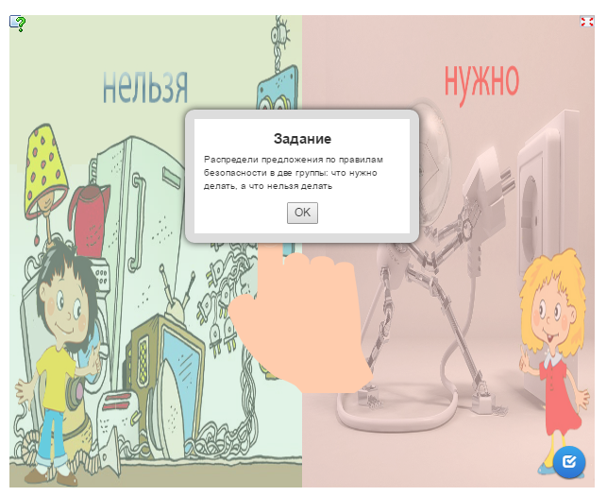
Рис.16.Задание «Правила безопасности в быту»
Задание5. «Хронологическая линейка». Как получают электрический ток?(www.learningapps.org)
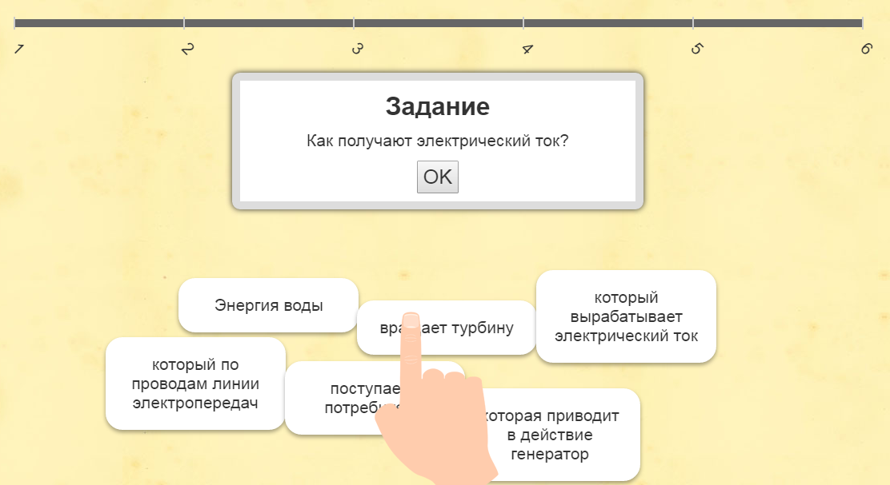
Рис.17.Задание «Как получают электрический ток?»

4.6. Тема 6 "Учимся беречь энергию"
Задание1. «Парочки». Найди пару: картинка и название источника отопления.(www.learningapps.org)
Задание2. «Найти пару». Составьте правила сбережения тепла.(www.learningapps.org)
Задание3. «Парочки». Соотнеси картинку с названием.www.learningapps.org).
Задание4. Кроссворд«Отгадай загадки».(www.learningapps.org)
Задание5. «Заполни пропуски». Вставь пропущенное слово в правила энергосбережения.(www.learningapps.org)
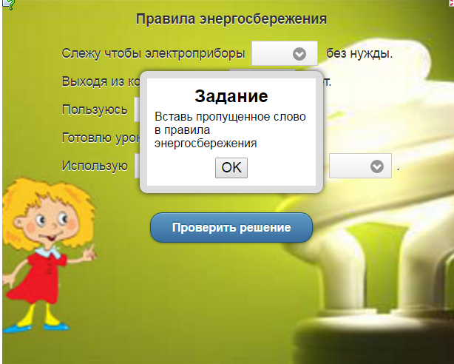
Рис.18.Задание «Правила энергосбережения»

4.7. Тема 7 "Одежда для любой погоды"
Задание1. «Классификация». Распредели картинки на две группы:что согревает человека, что сохраняет тепло?(www.learningapps.org)
Задание2. «Классификация». Распредели картинки одежды и обуви по сезонам.(www.learningapps.org)
Задание3. «Пазл». Помоги выбрать одежду и обувь.(www.learningapps.org)
Задание4. «Соответствия в сетке». Заполните таблицу по теме «Натуральные ткани».(www.learningapps.org)
Задание5. «Викторина с выбором правильного ответа».Выбери правильный ответ. (www.learningapps.org)

4.8. Тема 8 "Энергия человека"
Задание1. «Викторина с выбором правильного ответа». Ответь на вопросы.(www.learningapps.org)
Задание2. «Сортировка картинок». Какие полезные вещества содержатся в этих продуктах?(www.learningapps.org)
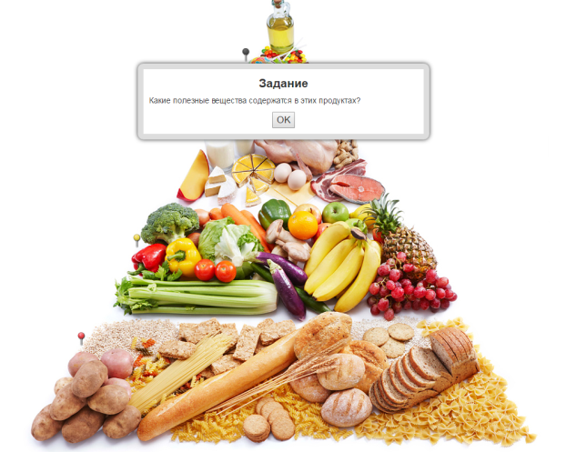
Рис.19.Задание «Какие полезные вещества содержатся в этих продуктах?»
Задание3. «Заполни пропуски». Составь золотые правила питания.(www.learningapps.org)
Задание 4 «Классификация». Распредели картинки животных в группы по виду питания.(www.learningapps.org).
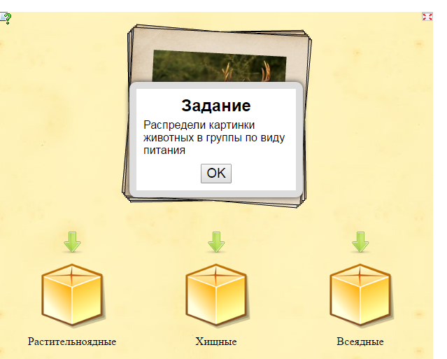
Рис.20.Задание «Виды питания животных»
Задание5. «Слова из букв». Из чего состоит пища?(www.learningapps.org)

4.9. Тема 9 "Мы уже много знаем и умеем"
Задание 1. «Хронологическая линейка». Расставь последовательно картинки добычи, переработки нефти и использования её продуктов и ты узнаешь, почему транспорт надо использовать только по необходимости.(www.learningapps.org)
Задание 2. «Заполни пропуски». Определи значение слова.(www.learningapps.org)
Задание 3. «Парочки». Найди пару - топливо для транспорта.(www.learningapps.org)
Задание 4. «Кроссворд». Разгадай витаминные загадки.(www.learningapps.org)
Задание 5. «Найти пару». Соедини картинку с правилом.(www.learningapps.org)

5. ИНФОРМАЦИОННО - МЕТОДИЧЕСКИЙ БЛОК

В разделе «Это интересно!» созданы 4 ментальные карты для объяснения нового материала по темам:
1.Что даёт энергию человеку.
2. Топливо для транспорта.
3.Природные ресурсы.
4. Лес - национальное богатство.
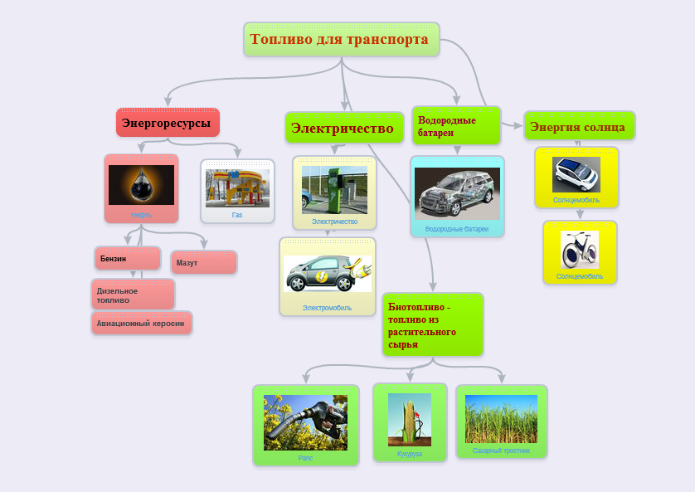
Рис.21.Ментальная карта «Топливо для транспорта»
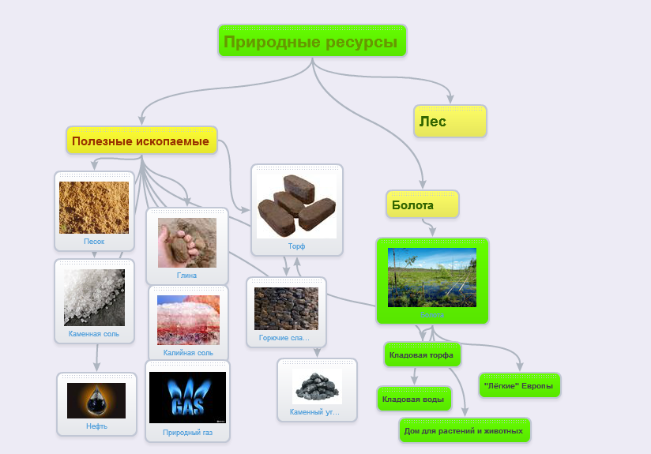
Рис.22.Ментальная карта «Природные ресурсы»
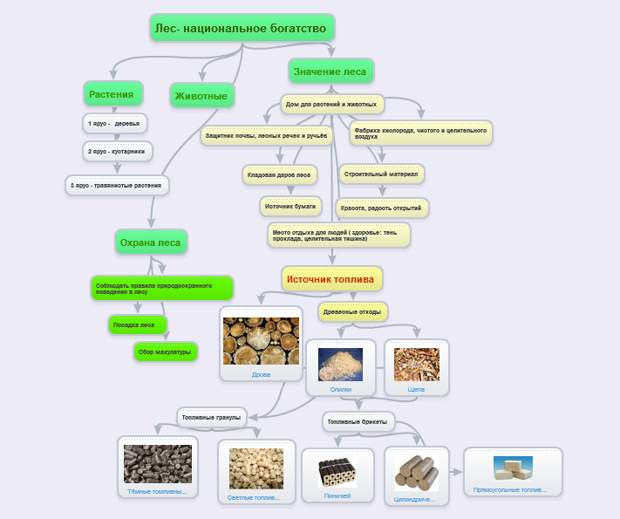
Рис.23.Ментальная карта «Лес – национальное богатство»
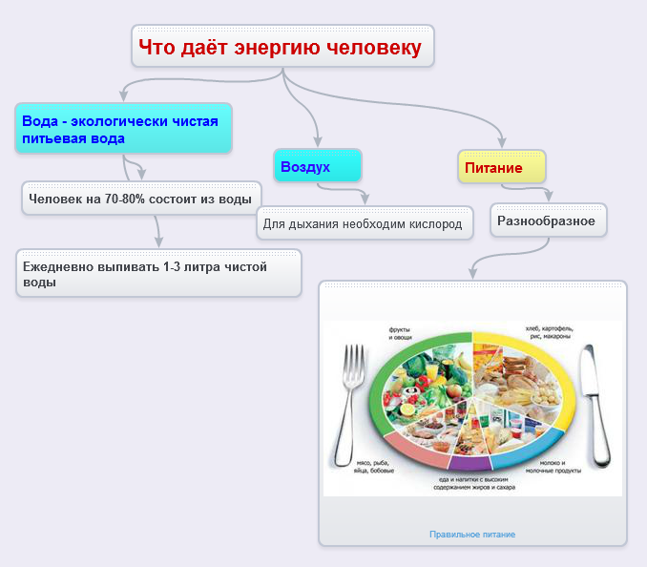
Рис.24.Ментальная карта «Что даёт энергию человеку»

А так же создана презентация по теме «Натуральные ткани».
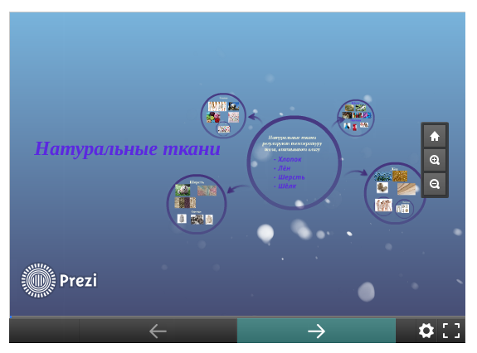
Рис.25.Презентация «Натуральные ткани»
В разделе «Словарик» с помощью сервиса www.symbaloo.com собранбольшой массив тематической информации и видеоматериалов для визуализации изучаемого программного материала.
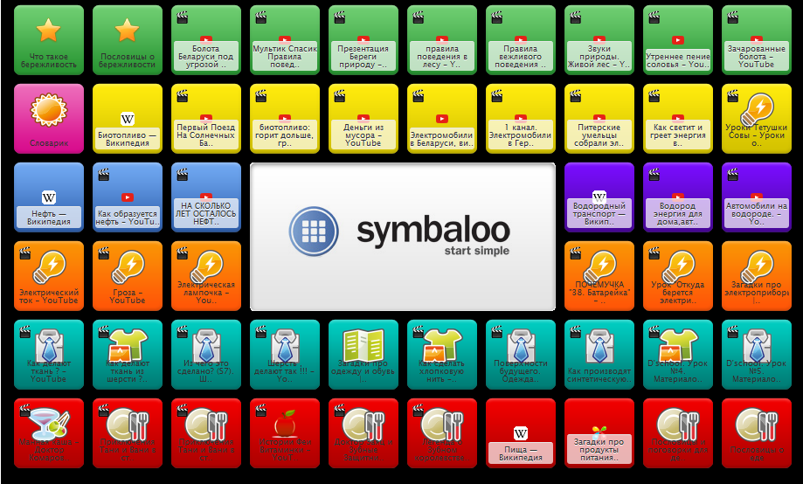
Рис.26.Вебмикс «Словарик»

6. МЕТОДИЧЕСКИЕ РЕКОМЕНДАЦИИ

Цель данного электронного образовательного ресурса — оказать практическую помощь учителям I ступени общего среднего образования по проведению факультативного занятия «Я, энергия и окружающая среда» (3 класс). Представленные в нем задания направлены на формирование экологической культуры младших школьников, первичных навыков ресурсосберегательной деятельности. Они помогают активизировать мыслительную деятельность учащихся, развивать их логическое мышление, внимание, память.
Основная задача использования сервисов Web 2.0 заключается в том, чтобы заинтересовать учащихся, повысить мотивацию изучения данного материала, создать на занятиях атмосферу сотрудничества и взаимопонимания. Учитель может использовать игровые задания на этапе закрепления и проверки знаний по ресурсосбережению.
Задание«Классификация». Игровая задача: распределить объекты по группам с условием, что в одну группу попадают объекты, обладающие общим признаком.
Задание «Пазлы». Игровая задача: собрать целую картинку из множества деталей. В работе с пазлами присутствует игровое действие – выбрать щелчком мыши задание, которое находится в рамках игрового поля пазла, а затем конкретный ответ из представленного внутри поля пазла материала. Игра продолжается до тех пор, пока не откроется вся картинка. В поощрение за выполненную работу учащиеся могут посмотреть видеофильм.
Задание «Заполнить пропуски». Игровая задача: выбрать из предложенных вариантов правильный ответ и вставить его на место пропуска.
Задание «Кроссворд». Игра на разгадывание слов по определениям.
Задание«Расставь по порядку». Игровая задача: расположить в определённом порядке предъявленные объекты.
Задание«Найди пару». Игровая задача: найти пару предъявляемому объекту.
Задание «Слова из букв». Игровая задача: в сетке букв найти слова и выделить их.
Задание «Парочки». Игровая задача: найти пару предъявляемому объекту. Открываются клавиши при совпадении объектов.
Задание «Викторина». Игровая задача: ответить на вопросы определённой тематики.
Задание «Хронологическая линейка». Игровая задача: расставить объекты в нужной последовательности.
Задание «Сортировка картинок». Игровая задача: выбрать картинку, которая соответствует выделенной области.
Задание «Соответствия в сетке». Игровая задача: найти в сетке объект соответствующий данному объекту.

СПИСОК ИСПОЛЬЗОВАННЫХ ИСТОЧНИКОВ

- Грабчикова, Е.С., Я, энергия и окружающая среда: факультативное занятия. Сберегаем энергию. 3 класс. Рабочая тетрадь: пособие для учащихся учреждений общего среднего образования с белорусским и русским языком обучения. / Е. С. Грабчикова, Л.Ф. Кузнецова, В.Л. Маевская. – Минск: Адукацыяі выхаванне, 2013. – 40 с. :ил.
- Грабчикова, Е.С., Я, энергия и окружающая среда: факультативное занятия во 2-4 классах: пособие для учителей учреждений общего среднего образования с белорусским и русским языком обучения. / Е. С. Грабчикова, Л.Ф. Кузнецова, В.Л. Маевская. – Минск: Адукацыя і выхаванне, 2013. – 96 с.:ил.
- Трафимова, Г.В., Человек и мир. 3 класс. О чём в учебнике не прочитаешь: пословицы, загадки, интересные факты / Г.В. Трафимова, С.А. Трафимов, М.С. Даниленко. – Минск:Аверсэв, 2015. – 208с.
- Ковальчук, Т.А., Человек и мир в 3 классе: учеб.-метод. Пособие для учителей учреждений общ.сред. образования с белорус. и рус. яз. обучения / Т.А. Ковальчук. – Минск: Нац. ин-т образования, 2014. – 208с.
- Кондратьева, Н.В., Использование сервисов Web 2.0 в начальных классах / Н.В. Кондратьева // Пачатковаенавучанне: сям’я, дзіцячы сад, школа. – 2013. - №12. – С. 13-28.
- http://forexaw.com/TERMs/Raw_materials/Energy/l861_Биотопливо_Biofuel_это.

Список используемых электронных ресурсов находится в разделе “Используемые источники” блога “Сберегаем энергию”. http://www.sberegaem-energiyu.blogspot.com.by/p/blog-page_2.html

